프로젝트명 : House Planet

진행일자 : 2021 05 20 ~ 2021 05 27

1. 요구사항 정의서(Usecase Diagram)

|  |  |  |
| --- | --- | --- |
| 순번 | 요구사항 명 | 요구사항 상세 |
| 1 | 주택 실거래가 정보 수집 | 실거래가 정보 api 활용 |
| 2 | 주택 실거래가 검색 | 원하는 검색 조건에 따라서 데이터 제공 |
| 3 | 지도 출력 | 검색 조건에 맞는 매물의 위치 정보 제공 |
| 4 | 통계 출력 | 원하는 검색 조건에 맞는 매물의 통계 차트 제공 |
| 5 | 공지사항 관리 | 공지사항 조회, 수정, 등록, 삭제 |
| 6 | 게시판 관리 | 게시글 조회, 수정, 등록, 삭제, 검색 |
| 7 | 회원관리 | 회원정보 가입 |
| 8 | 로그인 관리 | 로그인, 로그아웃 |

전체 유스케이스 다이어그램

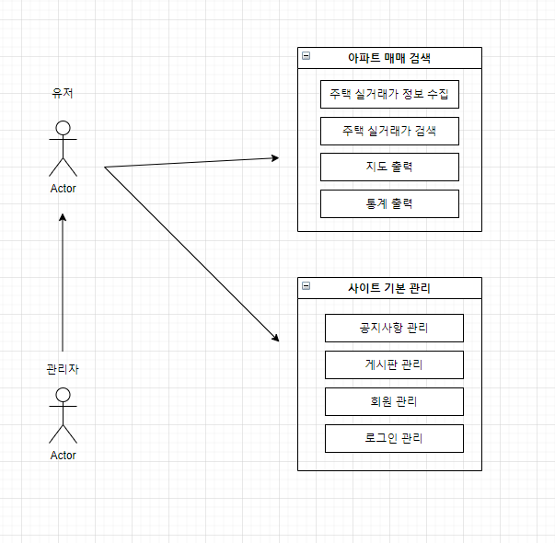

아파트 매매 검색 Usecase

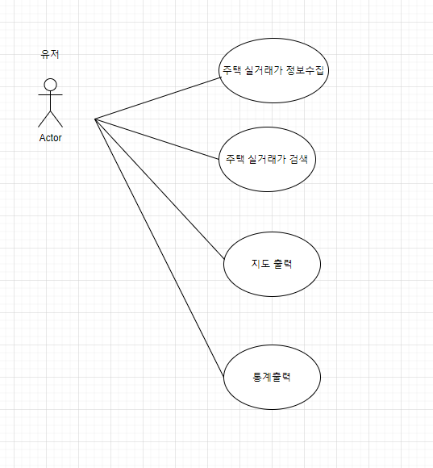

사이트 기본관리 Usecase

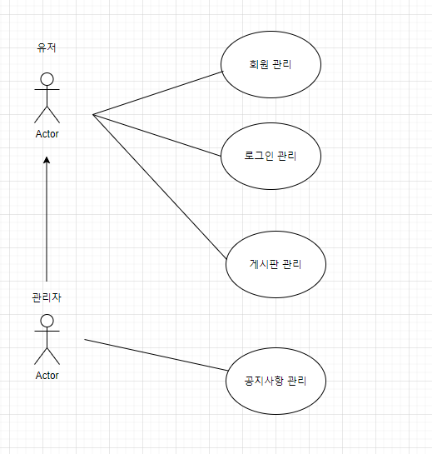

1. 테이블 구조도

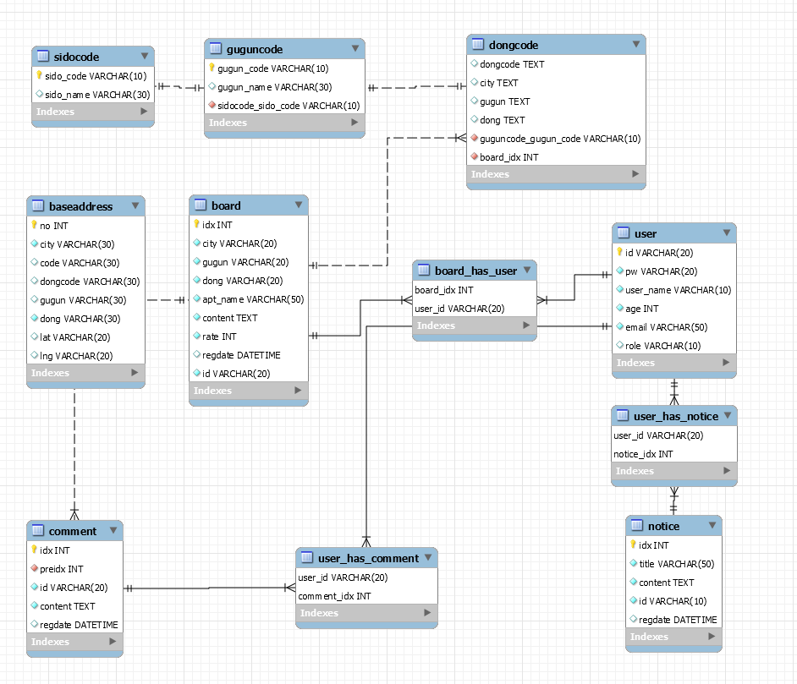

1. 클래스 다이어그램

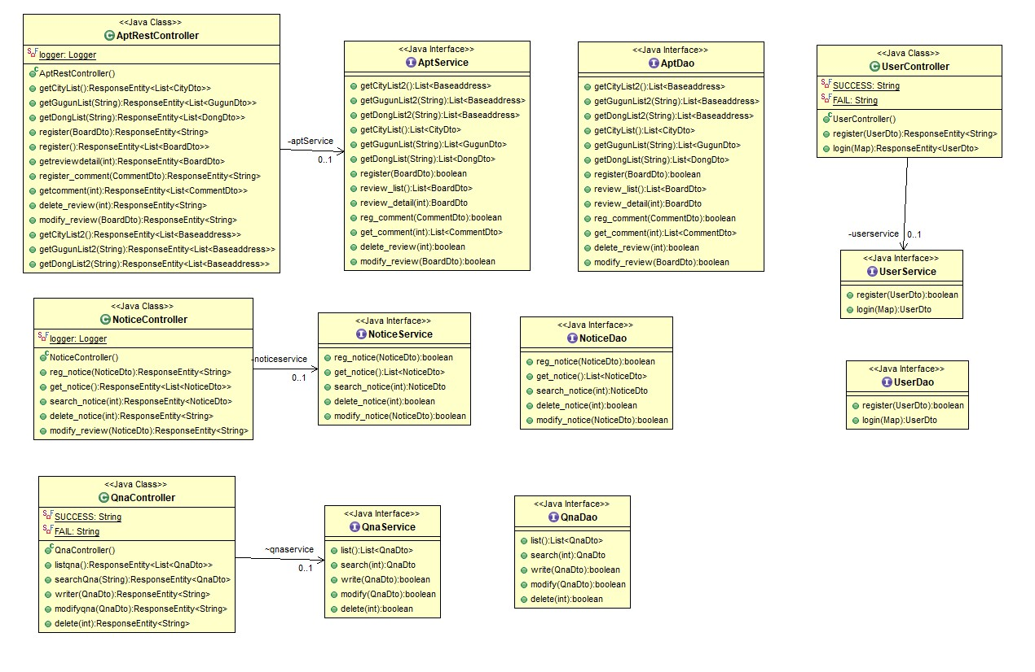

1. 화면 설계서

메인페이지

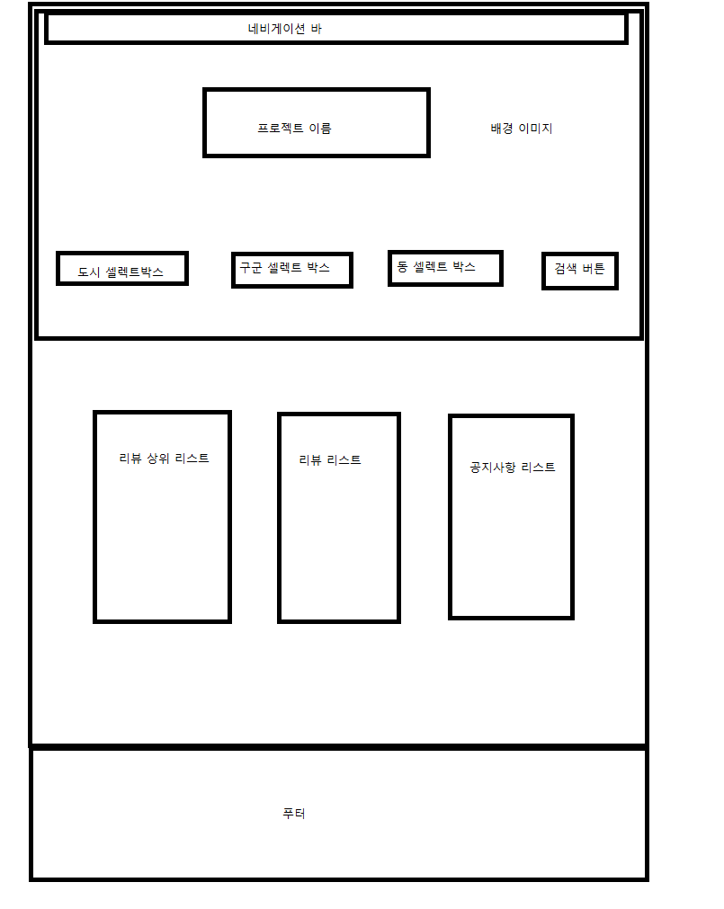

로그인

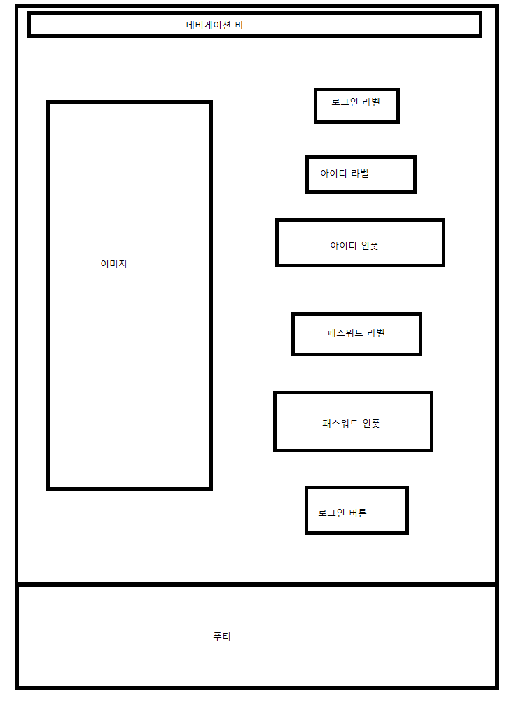

회원가입

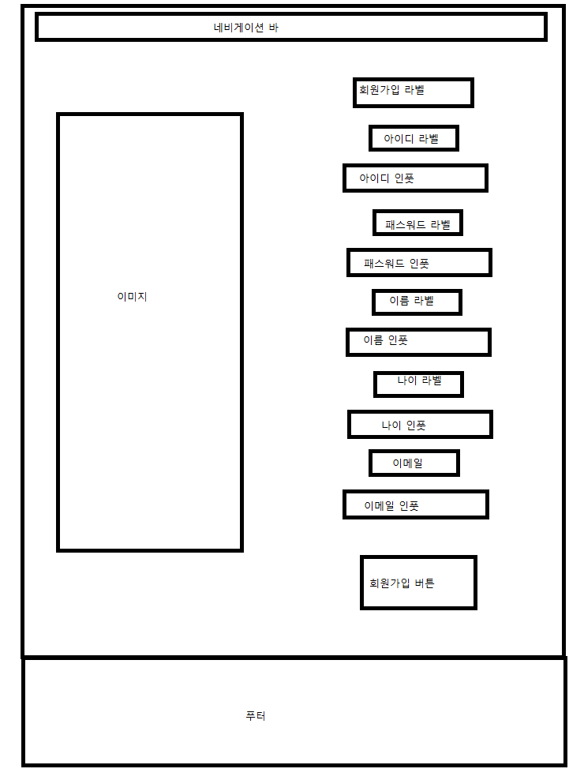

공지사항 리스트

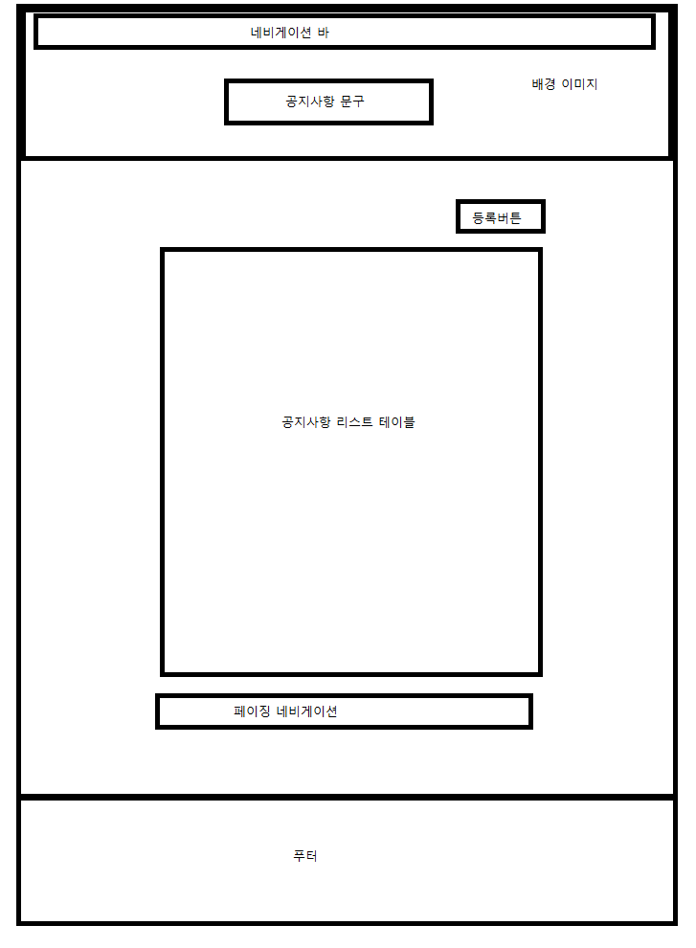

공지사항 등록

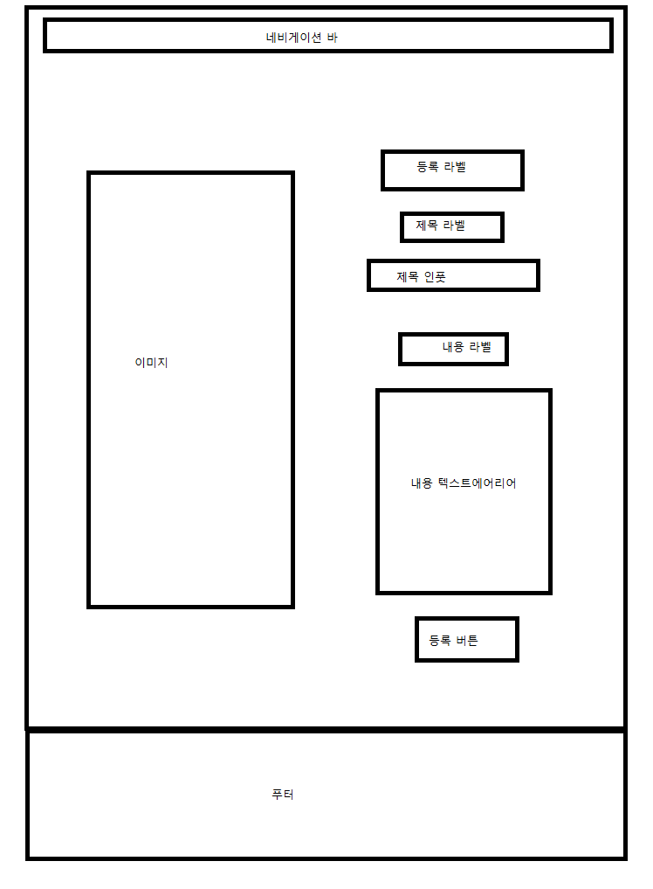

공지사항 수정



공지사항 조회

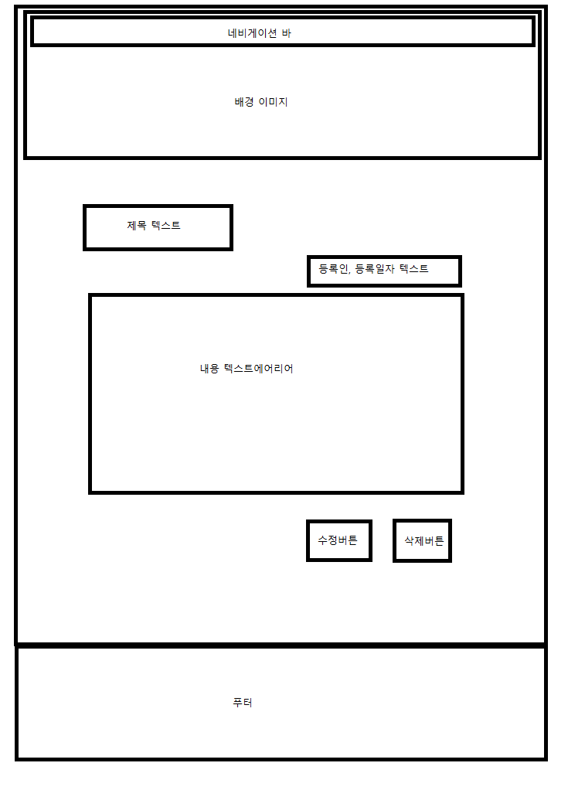

게시판 리스트

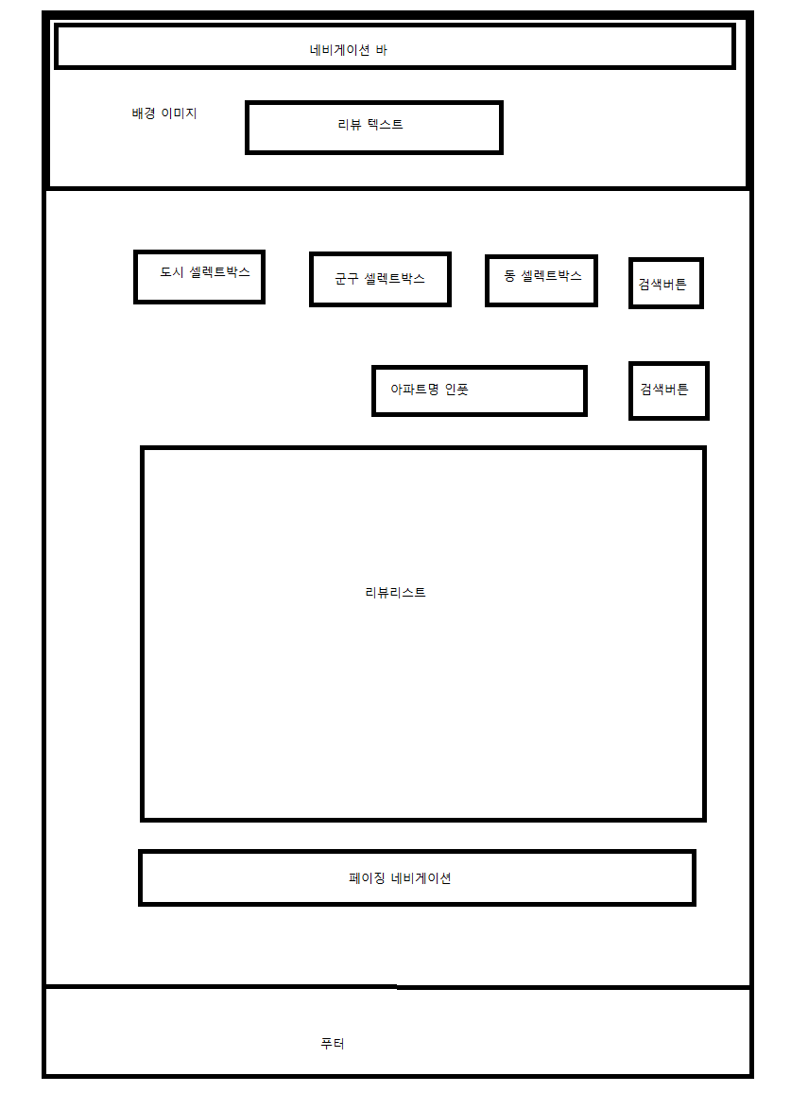

게시판 등록

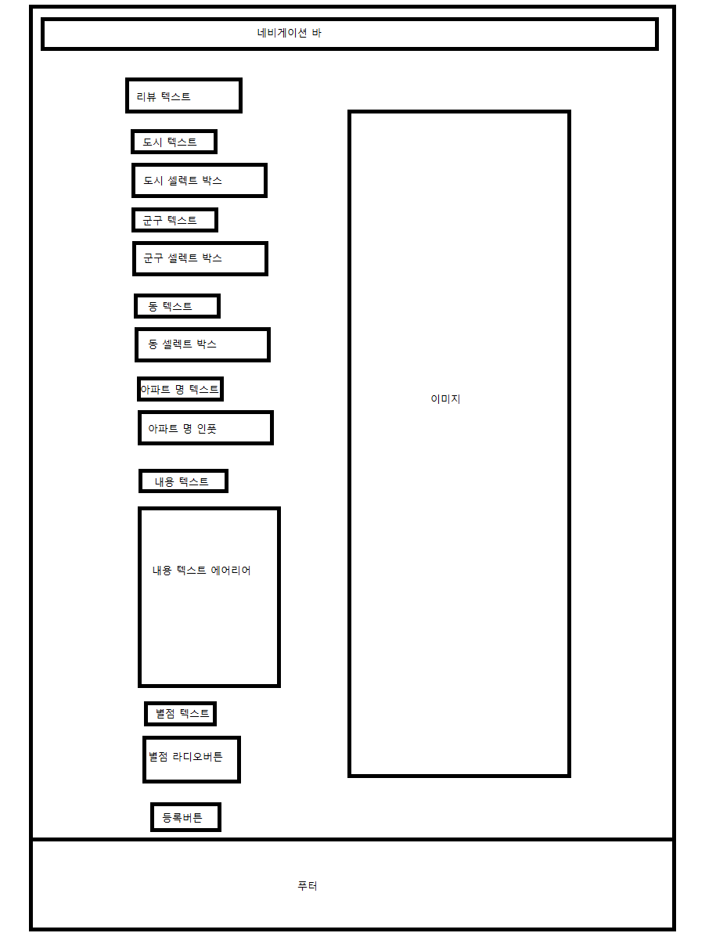

게시판 수정

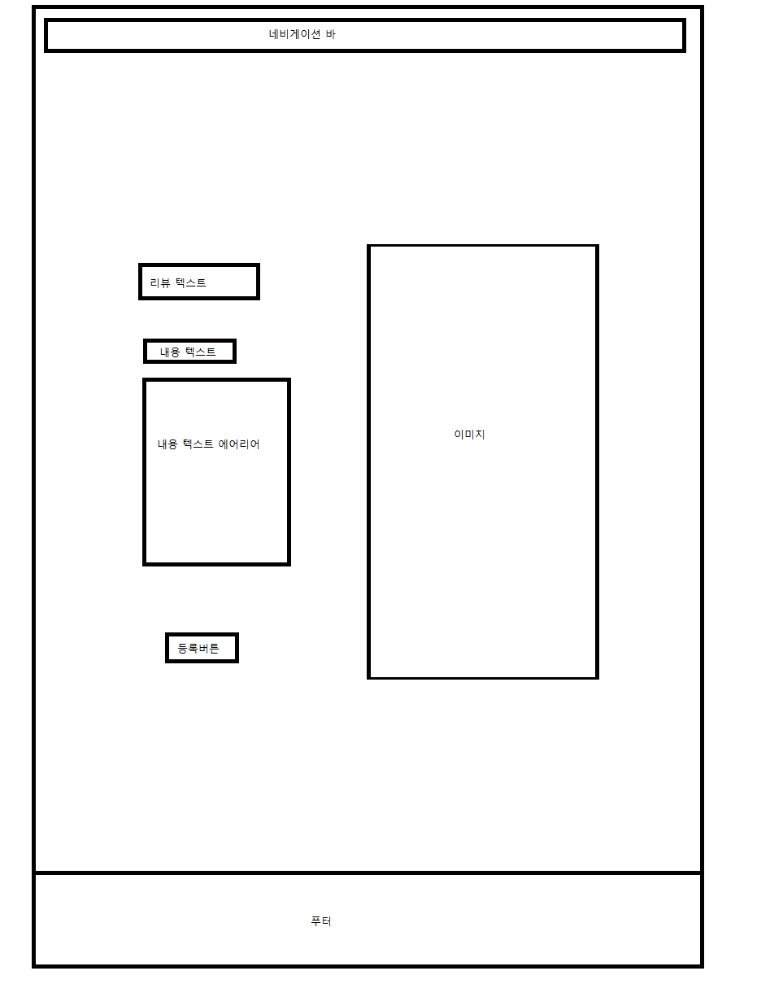

게시판 조회

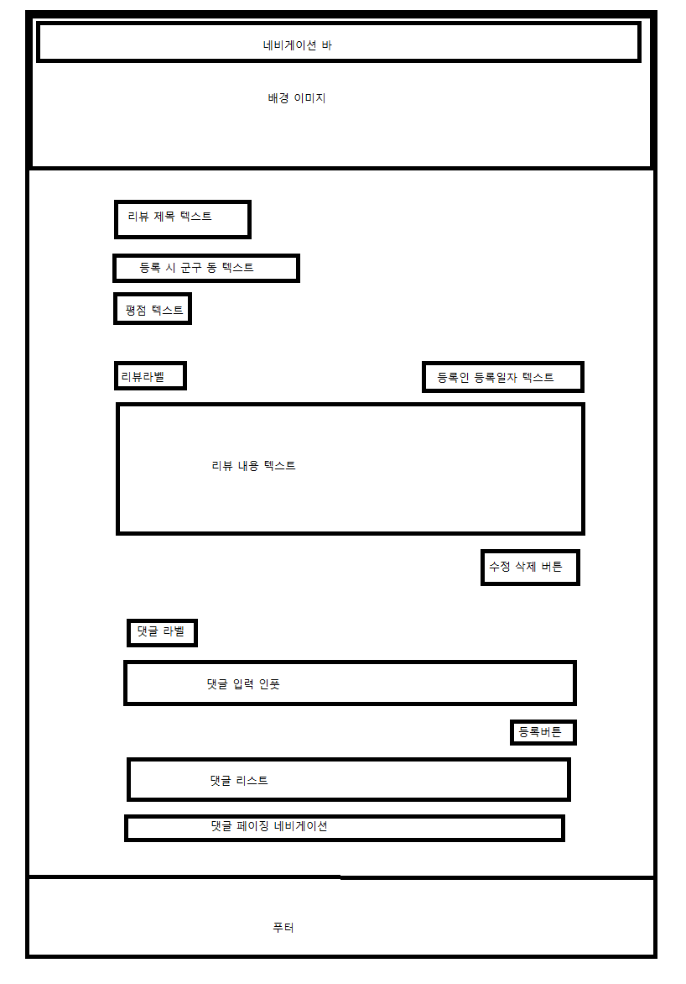

매매검색 페이지

